REPUBLICA DOMINICANA
Dirección General de las Escuelas Vocacionales de las FF. AA. y de la P.N.
SANTO DOMINGO, D. N.

TODO POR LA PATRIA

11 de mayo, 2023.-

Escuelas Vocacionales reciben donación de medicamentos e insumos
La Dirección General de las Escuelas Vocacionales de las Fuerzas Armadas y de la Policía Nacional (DIGEV), recibieron hoy del coordinador del Gabinete de Política Social, Tony Peña, una donación de aproximadamente 7 millones de pesos en medicamentos e insumos para ser utilizados en los 28 centros formativos que funcionan a nivel nacional.
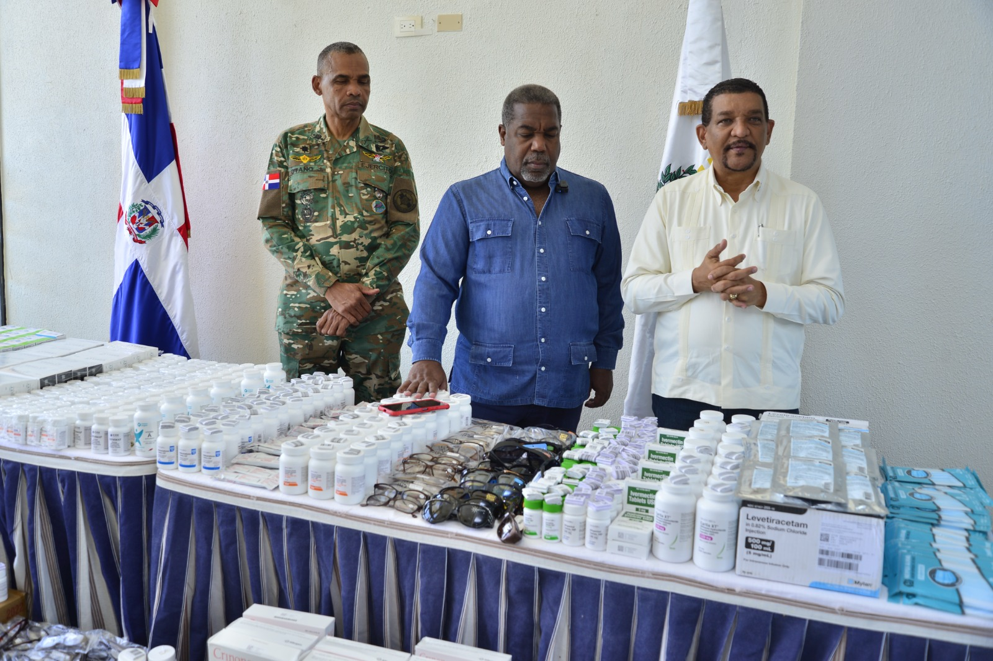
Los medicamentos e insumos fueron recibidos por el Director General de la entidad formativa, Mayor General ERD., Juan José Otaño Jiménez; quien destacó que esta iniciativa forma parte de los acuerdos establecidos entre ambas instituciones a través del Programa 14/24 que tiene como finalidad ofrecer oportunidades de formación a cientos de jóvenes de escasos recursos económicos de distintos sectores y barrios del país.
El titular de DIGEV, Otaño Jiménez, al recibir la donación del director del Gabinete de Políticas Sociales de la Presidencia, Tony Peña Guaba, agradeció el gesto del Gabinete de Política Social, por tener presente a esa población vulnerable que pernoctan en las escuelas, alumnos y docentes, que pudieran necesitar el suministro de esos medicamentos para tratar alguna dolencia.

De su lado, el Director del Gabinete de Política Social, Tony Peña, expresó que la misión de esa entidad, como la cara social del Gobierno dominicano, es llevar la mano amiga del Estado a aquellas personas en condiciones de vulnerabilidad social y que no descansaran hasta estar seguros de que cada dominicano pueda estar tranquilo, porque sabe que encontrará los medicamentos que necesita en estos centros.
Mientras que el Director de Salud del Gabinete de Política Social, Guillermo Moringlane, explicó que los medicamentos gestionados por la institución son para beneficiar a ciudadanos que padezcan distintos tipos de enfermedades, ya sea del corazón, cabeza, riñones u otro órgano del cuerpo humano.
Explicó que entre los medicamentos e insumos donados se encuentran silla de ruedas, mascarillas, lentes de sol, así como miles de medicamentos antihipertensivos, antigripales y otras variedades.
Agregó que también fueron entregados miles de unidades de Victoli, fruticasonas, quintamisina, vitaminas prenatales, Buspirona, batas para cirujanos, lentes, alcohol, guantes, entre otros medicamentos y utensilios necesarios para el día a día y tratar complicaciones más serias.
Al término de la actividad que se llevó a cabo en las instalaciones de la Sede Central de la DIGEV, en Santo Domingo Este, el director de las Escuelas Vocacionales, Mayor General ERD., Otaño Jiménez, recorrió junto a Peña Guaba y Moringlane las distintas áreas y talleres de la citada institución técnica.
En el recorrido estuvieron presente, además, por la DIGEV, el Inspector General de la Escuela Vocacional de Santo Domingo Este, Coronel ERD., Manuel Carrasco; el Director Financiero, Mayor ERD., Tomás Martínez y el Encargado de Compras, Capitán ERD., San Familia.

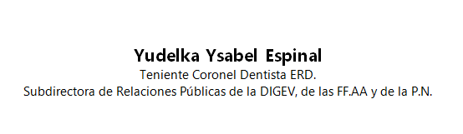
SUB-DIRECCIONDE RELACIONESPUBLICAS
09/06/2022.

